Пименов Олег Леонидович
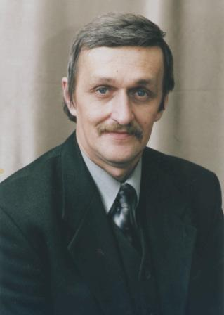
Годы жизни 13.12.1956 - 07.11.2003
Стаж работы в образовании – 27
Стаж работы в школе № 7 – 17 лет
Директор школы, учитель физики
Лауреат Гранта Сороса
Отличник народного образования
Учитель высшей категории

Занимаемые должности
- Директор школы
- Учитель

Пименов Олег Леонидович – всесторонне образованный, высококвалифицированный педагог, умело организующий учебный процесс. Его отличала профессиональная компетентность, чувство нового, высокий уровень общей и педагогической культуры, чувство ответственности и деловые качества. Олег Леонидович – грамотный, требовательный учитель, Его уроки отличались логикой построения, строгой научностью, обязательно содержали практическую часть. На уроках решалось большое количество сложных задач, проводились лабораторные работы. Это был творческий учитель. Он одним из первых стал членом педагогического клуба «Эврика», организованным газетой «Комсомольская правда».
Будучи директором продолжил основные направления работы школы и внес много нового: под руководством Олега Леонидовича появилась первая программа развития школы, возникло сотрудничество с КОИПКРО по внедрению технологий РО. Коллективом школы решались следующие образовательные проблемы: «Диагностика системы развивающего обучения в основной школе», «Диагностика и мониторинг образовательного процесса», «Профильное обучение в старшей школе»
Олег Леонидович отлично знал цели и задачи современной системы образования, стремился реализовать наиболее передовые технологии и методики учебно-воспитательной работы с учащимися.
Под руководством Олега Леонидовича учителя школы в течение многих лет использовали в работе по обучению учащихся систему развивающего обучения. Благодаря его усилиям школа несколько лет являлась демонстрационной площадкой опыта работы по этой системе.
Олег Леонидович был инициатором участия школы в государственном эксперименте по модернизации образовательного процесса, по участию школы в проведении первого ЕГЭ.
Пименов Олег Леонидович был инициатором создания в школе кадетских морских классов, возглавлял сотрудничество школы и ДМЦ.
В течение нескольких лет школа сотрудничала с коллективом учителей Свинингской школы из Дании, одним из инициаторов этого сотрудничества был Пименов О.Л.

Вошел в историю школы
- как организатор внедрения в основную школу технологий развивающего обучения;
- как создатель первого в городе кадетского морского класса;
- как продолжатель сотрудничества коллектива школы с датскими учителями.

